Тема№18.ГруппаАМ18.27 05 2020г.Часчиная разборка и сборка коробки передач
Коробка передач, устанавливаемая на жигули классической модели механическая, и довольно простая и надёжная, является неотъемлемой частью трансмиссии автомобиля. Разборка и дальнейший ремонт коробки передач могут быть вызваны неисправностями, о которых мы и расскажем далее.
Если в коробке передач наблюдается повышенный шум, то возможно синхронизаторы и зубья шестерёнок в результате эксплуатации подверглись значительному износу. Так же возможно, что подшипники выходили свой ресурс, либо на оси смещены валы.
К признаку затруднённого переключения передач можно отнести следующие неисправности. Сферический шарнир рычага переключения передач, подвергся сильному износу в результате отсутствия смазки в узле. Рычаг переключения передач деформирован. Вилки переключения передач деформированы. Шлицы скользящей муфты и ступицы сильно загрязнены. Блокировочные сухари зациклены.
Передачи включаются не чётко либо самопроизвольно выключаются, сломаны пружины на фиксаторах, лунки на штоках используемые под шарики, сильно изношены. Блокирующие, кольцо синхронизатора сильно изношено. Поломана пружина синхронизатора. Зубчатый венец синхронизатора и зубья муфты изношены.
Уровень масла в коробке значительно ниже допустимого, или присутствует заметная течь. Манжеты на первичном и вторичном валу сильно изношены. Прокладки крышек коробки передач повреждены.
В общем, на этом можно закончить перечислять неисправности и их возможные признаки, далее главное.

Как разобрать коробку передач
Для разборки коробки передач вам понадобится инструмент, набор торцовых головок с удлинителем и воротком, две отвёртки, набор универсальных съёмников, ударная отвёртка, слесарный молоток, съёмник стопорных колец.
На направляющей втулке, в сборе с подшипником и соединительной пружиной, установлена муфта выключения сцепления, снимите её.
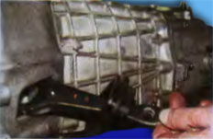На картере коробки передач установлен чехол вилки, снимите его. После повернув вилку на 90 градусов, снимите её вместе с чехлом.
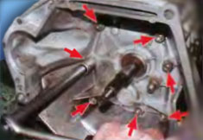Отверните крепёжные гайки с картера и отделите его от коробки передач.
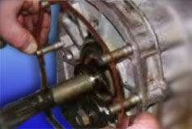Снимая прокладку, постарайтесь не повредить её.
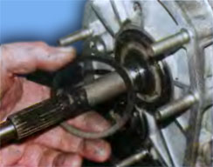Снимите пружинную шайбу
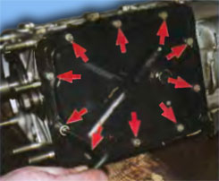Открутите гайки и снимите нижнюю крышку, при этом постарайтесь не повредить прокладку
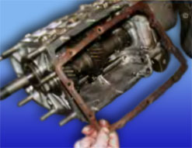Снимите прокладку
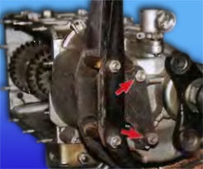Отверните крепёжные гайки и в сборе с поперечиной снимите подушку.
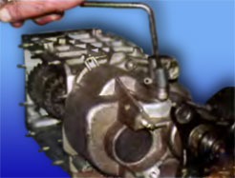Отверните гайку и снимите с картера коробки передач привод спидометра
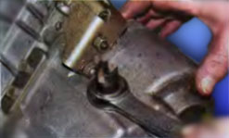Выкрутите с корпуса коробки передач выключатель освещения заднего хода
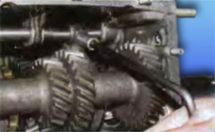На вилке переключения третей и четвёртой передачи выкрутите болт
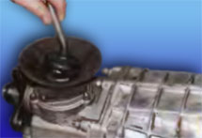Рычагом переключения передач включите первую передачу
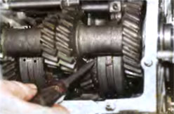После, сдвинув отвёрткой муфту синхронизатора, включите четвёртую передачу, это необходимо сделать для того чтобы предотвратить проворачивание валов.
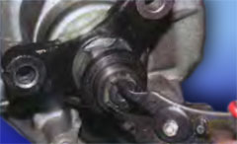На конце вторичного вала расположено стопорное кольцо снимите его.
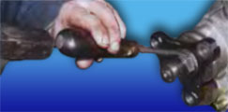На гайке крепления фланца эластичной муфты расположена стопорная пластина, используя отвёртку, и молоток снимите её.
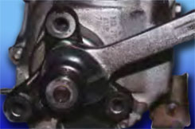Далее, необходимо сдвинуть центрирующие кольцо, эластичной муфты, для этого на несколько оборотов отверните гайку, сместите кольцо и закрутите гайку.
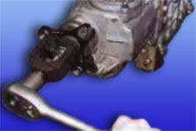Используя съемник, спрессуйте центрирующее кольцо
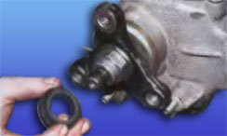Снимите уплотнитель.
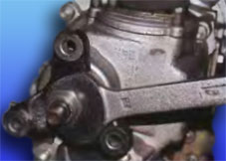Открутите гайку.
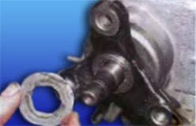Снимите шайбу.
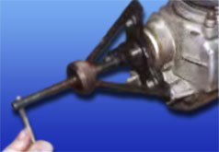Используя съёмник, сместите с посадочного места фланец эластичной муфты
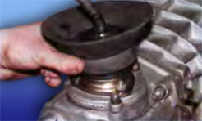Поставьте рычаг переключения передач на нейтральную передачу, и снимите с фланца манжету.
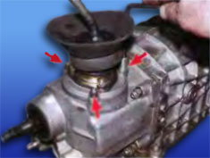Отверните гайку и снимите с коробки передач фланец с приводом переключения передач.
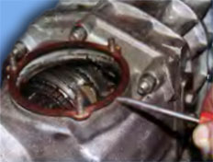Поддев отвёрткой аккуратно снимите прокладку
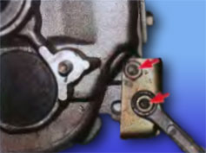Отверните гайки крепления кронштейна
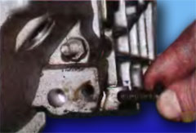Извлеките закладной болт
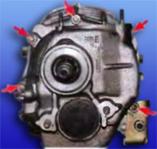Отверните гайки крепления задней крышки. Четыре гайки расположены снаружи, а одна, пятая гайка, находится под кронштейном.
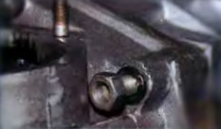Правую верхнею гайку, не получится отвернуть до конца, так как она упрётся в закругление литья.
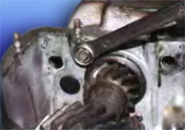На задней крышке с внутренней стороны находится крепёжная гайка, отверните её и снимите шайбу.
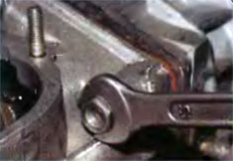Лёгкими ударами молотка отсоедините заднею крышку от картера, после сдвиньте максимально крышку, отверните гайку.
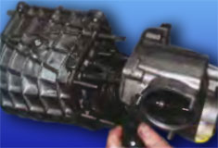Далее чтобы снять крышку без затруднений, снимая ее, поворачивайте примерно на 20 градусов по часовой стрелке.
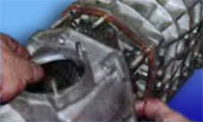Либо, немного отодвиньте крышку, так чтобы был доступ к штокам включения передач.
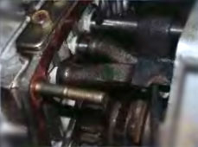И включите вторую передачу
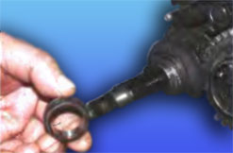С вторичного вала снимите внутреннее кольцо подшипника
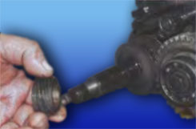После ведущую шестерню привода спидометра
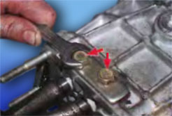Выкрутите болты крепления и снимите крышку фиксаторов
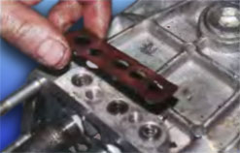Отделите от картера прокладку крышки.
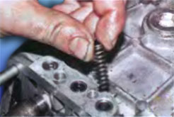Извлеките из отверстий пружины, поверните коробку и вытащите шарики фиксаторов
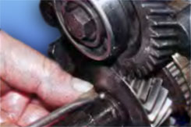Снимите фиксирующий шарик, привода спидометра
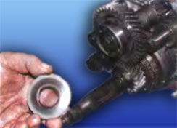Маслоотделительную шайбу.
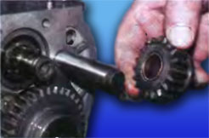Снимите с вала шестерню заднего хода, промежуточную
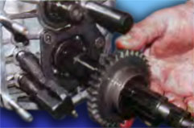А так же снимите с вторичного вала шестерню заднего хода
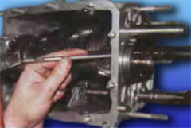Используя проставку, лёгкими ударами по наружному кольцу, выпрессуйте задний подшипник промежуточного вала.
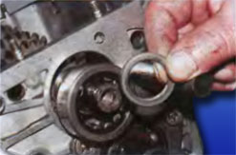С вторичного вала снимите дистанционную втулку
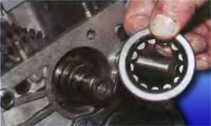Наружное кольцо заднего подшипника
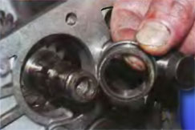Внутреннее кольцо
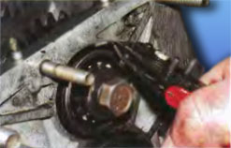Используя съёмник стопорных колец, извлеките стопорное кольцо переднего подшипника промежуточного вала.
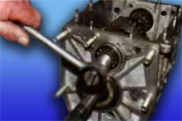Включите одновременно первую и четвёртую передачи, и отверните болт крепления переднего подшипника промежуточного вала.
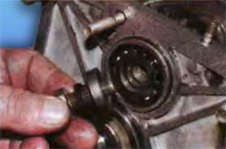На болту установлены шайбы, пружинная и зажимная. Снимая болт, не потеряйте шайбы.
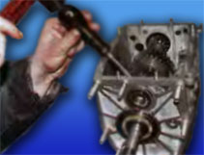Далее понадобится впрессовать наружное кольцо подшипника, с шариками и передним внутренним кольцом.
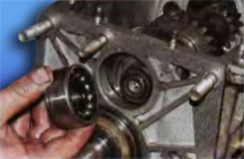Для этого установите отвёртку между шестернёй вала и наружным кольцом подшипника
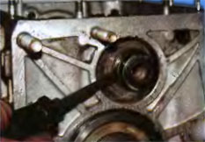Используя отвёртку как рычаг выпрессуйте кольцо
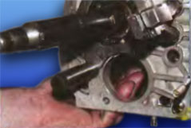Далее так же пользуясь отвёрткой, снимите заднее внутреннее кольцо подшипника. Извлеките из картера промежуточный вал.
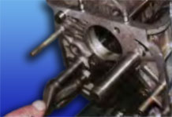Повернув коробку, извлеките блокировочный сухарь, штока включения третей и четвёртой передач.
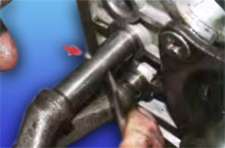Вытащите на себя шток включения третей и четвёртой передач. Так чтобы обеспечить возможность доступа к блокировочному сухарю, и используя отвёртку снять его.
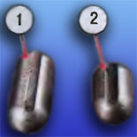На изображении показано, чем отличаются блокировочные сухари, длинный штока включения первой и второй, и короткий штока третей и четвёртой передач.
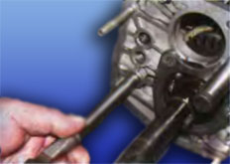Извлеките шток включения третей и четвёртой передач
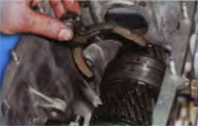После вилку включения третей и четвёртой передач
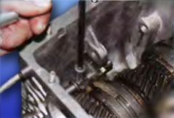Отверните крепёжный болт вилки включения первой и второй передачи.
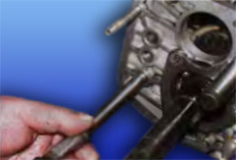После извлеките шток включения
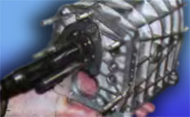Переверните коробку передач и извлеките блокировочный сухарь штока включения первой и второй передачи.
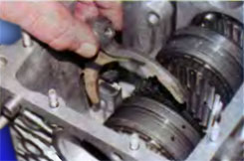После снимите вилку включения
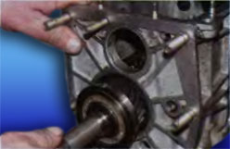Извлеките из картера первичный вал, в сборе с шестернями
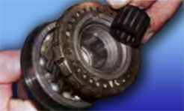Выньте игольчатый подшипник
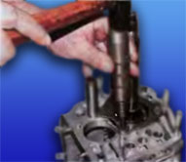Используя ударную отвёртку, ослабьте винты, оси промежуточной шестерни заднего хода, и стопорной пластины промежуточного подшипника вторичного вала. Отверните винты.
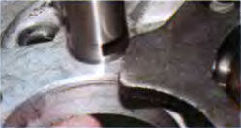Стопорную пластину, установите так, чтобы была возможность вывести её из оси промежуточной шестерни заднего хода.
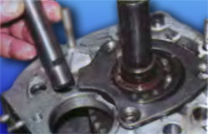Снимите ось. Снимите пластину
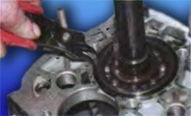Используя съёмник, извлеките стопорное кольцо промежуточного подшипника вторичного вала.
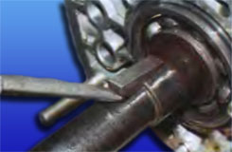Из паза вторичного вала извлеките шпонку
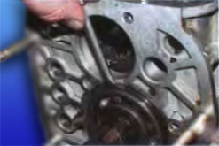С вторичного вала снимите промежуточный подшипник Извлеките вторичный вал по направлению передним концом вверх, предварительно сместив его назад в внутрь коробки.
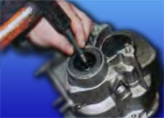Из крышки вторичного вала, используя наставку, лёгкими ударами, по наружному кольцу, выпресуйте задний подшипник.
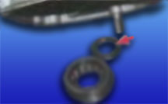На изображении стрелкой показано дистанционное кольцо, устанавливаемое между манжетой и подшипником, не потеряйте его при снятии.
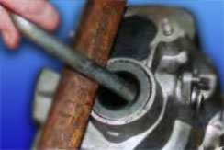Для извлечения манжеты заднего подшипника вторичного вала, из крышки коробки передач, возможно, использовать показанный на изображении способ.
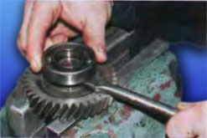Блок шестерён установите в тиски, и спрессуйте с него подшипник

Разборка и сборка коробки передач и ее техническое обслуживание
Примечание. Для разборки и сборки коробки передач необходимо иметь специальные приспособления, в том числе съемники пресса и коробку оправок TorX. Эти приспособления, разработанные для VAG, необходимы для осуществления точных регулировок и соблюдения монтажных размеров, без чего нельзя добиться хорошей работы коробки передач.

Разборка коробки передач
● Установить коробку передач на опору.
● Слить масло.
● Снять вилку привода сцепления с упорным подшипником.
● Снять направляющую упорного подшипника (Торкс №40).
● Снять диск тарельчатой пружины.
● Снять стопорное кольцо, поставленное перед шарикоподшипником первичного вала. Заменить толщину кольца.
● Вы прессовать подшипник при помощи съемника с наружными захватами (приспособление VAG 1582 и VAG 1582/2).
● Снять стопорное кольцо, поставленное сзади шарикоподшипника.
● Вывинтить винты, крепящие картер сцепления с картером коробки передач.
● Отделить картер коробки передач от картера сцепления.
● Снять датчик скорости.
● Снять крепежный винт стопорного рычага.
● Снять первичный вал, вторичный вал, ось передачи и оси вилок.
● Поставить подходящую распорку под выходной фланец коробки передач и вытолкнуть фланец вместе с его винтами.
● Снять оба выходных фланца коробки передач.
● Снять крышку дифференциала.
● Снять дифференциал.
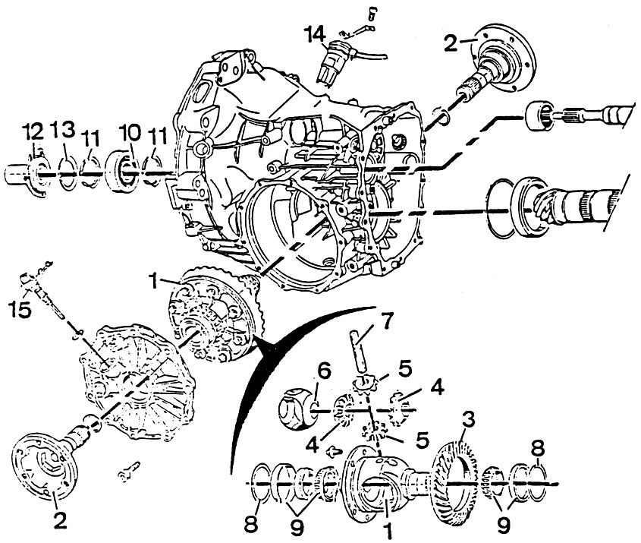
Рис. 5.3. Дифференциал. 1 - коробка дифференциала; 2 - выходной фланец; 3 - ведомая шестерня; 4 - планетарная шестерня; 5 - сателлит; 6 - клетка шестерен дифференциала; 7 - ось сателлитов; 8 - регулировочная прокладка предварительного натяга подшипников дифференциала; 9 - подшипник; 10 - подшипник первичного вала; 11 - стопорное кольцо подшипника; 12 - направляющая упорного подшипника сцепления; 13 - регулировочная шайба подшипника; 14 - многофункциональный переключатель; 15 - датчик тахометра

Разборка первичного вала
● Снять стопорное кольцо шестерни 5-й передачи.
● При помощи экстрактора выпрессовать шестерню 5-й передачи и шестерню 4-й передачи.
● Снять игольчатый подшипник шестерни 4-й передачи и блокирующее кольцо синхронизатора.
● Снять стопорное кольцо синхронизатора.
● Вынуть синхронизатор со скользящей муфтой.
● Снять блокирующее кольцо синхронизатора.
● Снять стопорное кольцо паразитной, шестерни 3-й передачи.
● Снять шестерню 3-й передачи и игольчатый подшипник.
● Очистить и проверить детали.
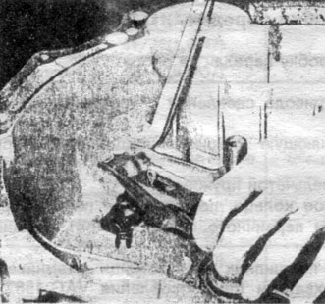
Рис. 5.4. Снятие вилки привода сцепления

Разборка вторичного вала
● Установить опорные скобы между шестерней заднего хода и синхронизатором и снять при помощи экстрактора шестерню и внутреннее кольцо конического подшипника.
● Снять блокирующее кольцо синхронизатора и игольчатый подшипник шестерни заднего хода.
● Снять стопорное кольцо синхронизатора 5-й передачи и заднего хода.
Установить опорные скобы между опорным кольцом синхронизатора 5-й передачи и шестерней и снять при помощи экстрактора блокирующее кольцо с синхронизатором.
● Снять стопорное кольцо шестерни 5-й передачи, затем шестерню 5-й передачи и ее игольчатый подшипник.
● Снять стопорное кольцо шестерни 4-й передачи.
● Снять шестерню при помощи экстрактора.
● Снять стопорное кольцо шестерни 3-й передачи.
● Снять шестерню при помощи экстрактора.
● Снять стопорное кольцо шестерни 2-й передачи.
● Снять шестерню 2-й передачи, ее кольцо синхронизатора и ее игольчатый подшипник.
● Снять стопорное кольцо ступицы синхронизатора 1-й и 2-й передачи.
● Установить опорные скобы под шестерню 1-й передачи и снять узел вместе с синхронизатором при помощи экстрактора.
● Снять кольцо игольчатого подшипника шестерни 1-й передачи.
● Снять стопорное кольцо конического подшипника.
● Вы прессовать подшипник при помощи экстрактора.
● Очистить и осмотреть все детали.
Примечание. При замене подшипников необходимо заменить их наружные обоймы подшипников, запрессованные в картере (см. следующий подраздел настоящей
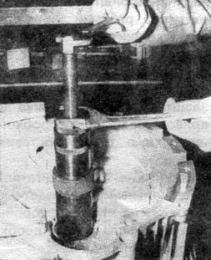
Рис. 5.5. Выпрессовка переднего подшипника с помощью приспособления VAG 1582 и 1582/2
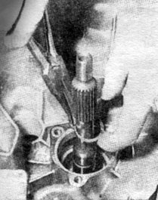
Рис. 5.6 а. Снятие заднего стопорного кольца подшипника
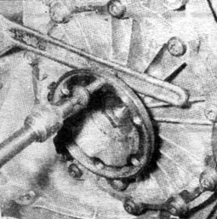
Рис. 5.6 б. Снятие выходного фланца коробки передач
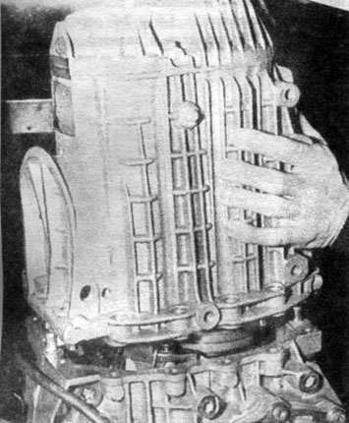
Рис. 5.7. Снятие крышки коробки передач
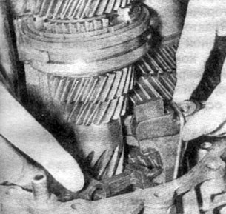
Рис. 5.8. Снятие блокировки
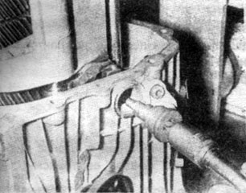
Рис. 5.9. Разборка оси контрпривода отбора скорости
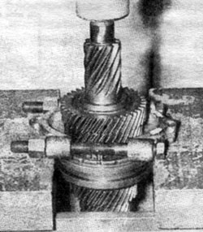
Рис. 5.10. Снятие шестерен 4-й и 5-й передач первичного вала
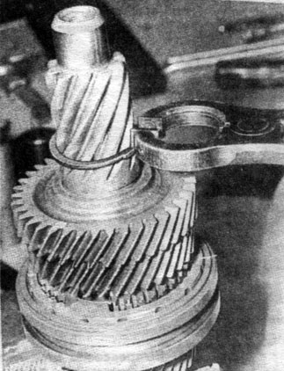
Рис. 5.11. Снятие стопорного кольца вала (шестерня 5-й передачи)
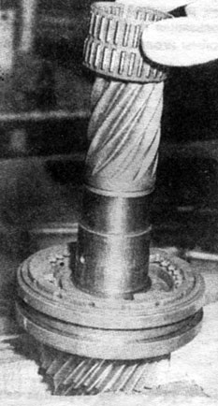
Рис. 5.12. Снятие кольца игольчатого подшипника шестерни 4-й передачи на первичном валу)

Снятие наружных обойм подшипников
● При помощи оправки (приспособление VW 295 и 40,202) снять игольчатый подшипник первичного вала.
● Вы прессовать задний игольчатый подшипник первичного вала при помощи инерционного экстрактора с наружными захватами (KUKKO 21|4-23,5-30 мм).
● Вы прессовать наружную обойму переднего подшипника вторичного вала в направлении системы шестерен картера. При вы прессовке пользоваться оправкой VW 3005 и экстрактором VW 771/29.
● Вы прессовать наружную обойму заднего подшипника вторичного вала при помощи инерционного экстрактора, прикрепленного шпилькой М8/М10 длиной 50 мм к опорной пластине обоймы. Снять компенсационную шайбу, проделав в ней отверстие и вставить в нее, если необходимо, винт "паркер".
● Очистить и осмотреть все детали.
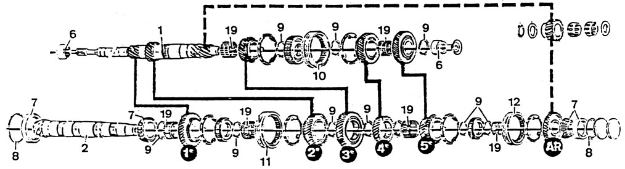
Рис. 5.13. Система шестерен коробки передач. 1 - первичный вал; 2 - вторичный вал; 5 - шарикоподшипник; 6 - игольчатый подшипник; 7 - конический роликоподшипник; 8 - регулировочная шайба; 9 - пружинные стопорные кольца; 10 - скользящая муфта синхронизатора 1-й и 2-й передач; 11 - скользящая муфта синхронизатора 3-й и 4-й передач; 12 - скользящая муфта синхронизатора 5-й передачи и заднего хода; 19 - обоймы игольчатых подшипников паразитных шестерен
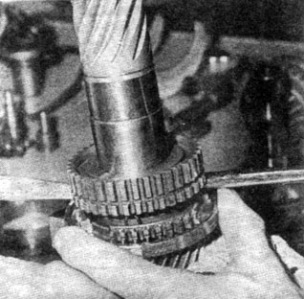
Рис. 5.14. Снятие ступицы синхронизатора
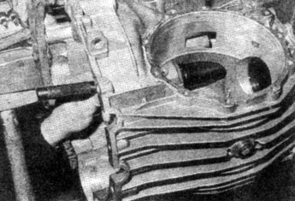
Рис. 5.15. Выпрессовка игольчатого подшипника первичного вала
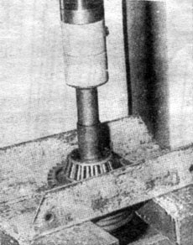
Рис. 5.16. Выпрессовка при помощи экстрактора шестерни заднего хода и заднего подшипника вторичного вала
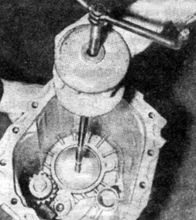
Рис. 5.17. Выпрессовка наружной обоймы заднего подшипника вторичного вала
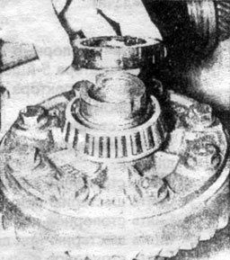
Рис. 5.18. Снятие шестерни привода спидометра

Разборка и сборка дифференциала
Разборка
● Вынуть стопорный шплинт из оси сателлитов.
● Повернуть планетарные шестерни дифференциала и вынуть их из корпуса дифференциала.
● Снять ось сателлитов.
● Снять сателлиты.
● Снять опорную обойму шестерен.
● Вы прессовать подшипники при помощи экстрактора с захватами и опорного кольца 40,105.
● Очистить и осмотреть детали.
Сборка
● Установить опорную обойму шестерен в корпус дифференциала, предварительно смазав ее трансмиссионным маслом.
● Установить сателллиты и поставить ось; вставить стопорный шплинт в ось.
● Поставить на место планетарные шестерни дифференцмала, проверив их центровку, чтобы затем правильно установить выходные фланцы коробки передач.
● Запрессовать подшипники.
● Нагреть ведомую шестерню дифференциала до 100°С и насадить ее на корпус дифференциала, отцентрировав ее с помощью шпилек.

Сборка и регулировка коробки передач
Сборка первичного вала
Осевая регулировка шестерен достигается установкой стопорных колец соответствующей толщины, по возможности наибольшей; эти стопорные кольца имеют различную толщину.
● Поставить на место игольчатый подшибник шестерни 3-й передачи, установить шестерню 3-й передачи, проверив правильность установки пружины синхронизатора.
● Установить блокирующее кольцо синхронизатора.
● Измерить толщину стопорного кольца и поставить его на место.
● Установить ступицу синхронизатора вместо с ее скользящей муфтой; ступенчатая сторона скользящей муфты должна быть направлена в сторону 3-й передачи.
● Измерить толщину стопорного кольца и установить его на место.
● Установить блокирующее кольцо синхронизатора.
● Установить игольчатый подшипник шестерни 4-й передачи и шестерню 4-й передачи, предварительно проверив правильность установки пружины синхронизатора.
● При помощи монтажного пресса и трубки VW 30100 установить шестерню 5-й передачи (ее центральный скос до/доен быть направлен назад, а маслосборники - в сторону 4-й передачи).
● Измерить толщину стопорного кольца, которое надо установить, и поставить его на место.
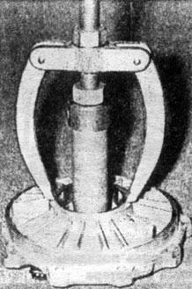
Рис. 5.19. Выпрессовка наружной обоймы подшипника дифференциала
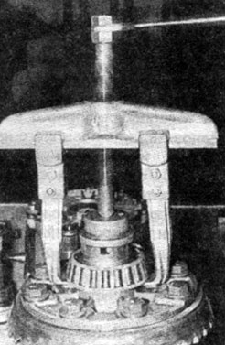
Рис. 5.20. Выпрессовка подшипника дифференциала
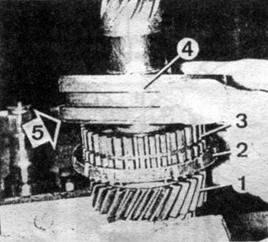
Рис. 5.21. Сборка синхронизатора 3-й и 4-й передач. Стрелка указывает направление установки зубца в сторону шестерни 3-й передачи
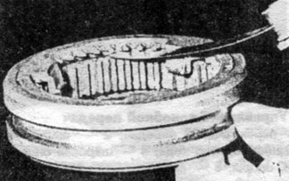
Рис. 5.22. Измерение износа блокирующего кольца синхронизатора
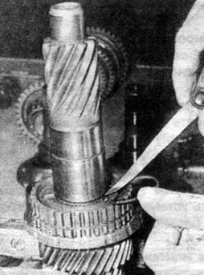
Рис. 5.23. Измерение толщины стопорного кольца, которое подлежит установке. Сложить толщину щупа с толщиной блокирующего кольца, чтобы получить максимально возможную величину; установить блокирующее кольцо наименьшего размера
Сборка вторичного вала
Осевая регулировка шестерен достигается установкой стопорных колец соответствующей толщины, по возможности наибольшей; эти стопорные кольца имеют различную толщину.
● При помощи монтажного пресса и трубок VW 415А, 519 и 3118 установить передний подшипник.
● Измерить толщину стопорного кольца, которое надо установить, и поставить его на место.
● Установить игольчатый подшипник шестерни 1-й передачи на вал и шестерню 1-й передачи, предварительно проверив правильность установки пружины синхронизатора.
● Установить блокирующее кольцо синхронизатора 2-й передачи.
● При помощи монтажного пресса и трубок VW 415А, 519 и 3118 установить ступицу синхронизатора 1-й и 2-й передач так, чтобы внутренний верхний буртик был направлен в сторону 2-й передачи.
● Измерить толщину стопорного кольца, которое надо установить, и поставить его на место.
● Установить блокирующее кольцо синхронизатора 2-й передачи.
● Установить игольчатый подшипник шестерни 2-й передачи на вал, после чего установить шестерню.
● Измерить толщину стопорного кольца, которое надо установить, и поставить его на место.
● При помощи монтажного пресса и трубок VW 415А установить шестерню 3-й передачи; при установке необходимо, чтобы ее буртик был направлен в сторону шестерни 4-й передачи.
● Измерить толщину стопорного кольца, которое надо установить, и поставить его на место.
● При помощи монтажного пресса и трубок VW 415А и 2010 установить шестерню 4-й. передачи, предварительно нагрев ее до 180°С; при установке шестерни необходимо, чтобы ее паз был направлен в сторону 3-й передачи.
● Измерить толщину стопорного кольца, которое надо установить, и поставить его на место.
● Установить игольчатый подшипник шестерни 5-й передачи на вал.
● Поставить на место шестерню, предварительно проверив правильность установки пружины синхронизатора.
● Установить блокирующее кольцо синхронизатора 5-й передачи. Измерить толщину стопорного кольца, которое надо установить, и поставить его на место.
● При помощи монтажного пресса и трубки VW 2010 установить ступицу синхронизатора 5-й передачи и заднего хода; при установке следить, чтобы верхний внутренний буртик был направлен в сторону шестерни 5-й передачи, а скользящая муфта своей ступенчатой стороной - в направлении шестерни 5-й передачи.
● Измерить толщину стопорного кольца, которое надо установить, и поставить его на место.
● Установить блокирующее кольцо синхронизатора заднего хода.
● Установить игольчатый подшипник шестерни заднего хода на вал.
● Установить шестерни заднего хода, предварительно проверив правильность установки пружины синхронизатора.
● При помощи монтажного пресса и трубки VW 455 насадить внутреннюю обойму заднего роликового подшипника.
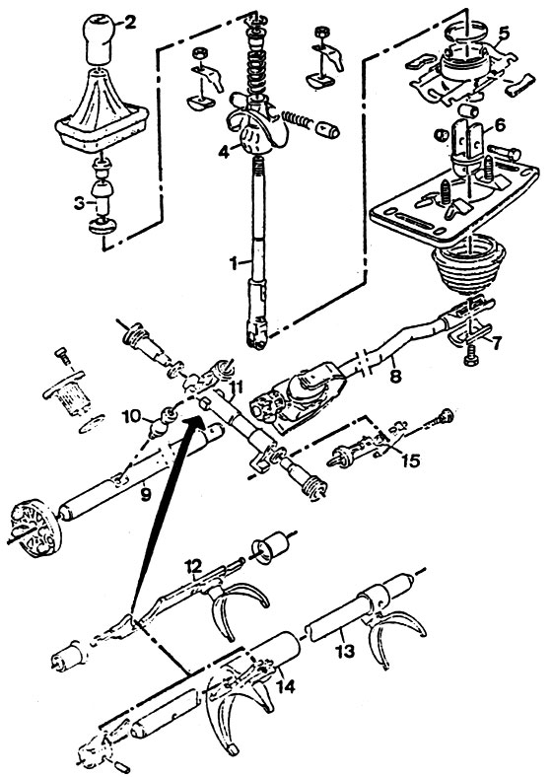
Рис. 5.24. Управление коробкой передач. 1 - рычаг переключения передач; 2 - шаровой наконечник; 3 - втулка фиксации заднего хода; 4 - шаровая опора рычага; 5 .- корпус шаровой опоры; 6 - передаточная вилка; 7 - прижимная планка вилки; 8 - тяга; 9 - ведущий вал; 10 - кулачок отбора; 11 - вал контрпривода управления; 12 - ось вилки переключения 3-й и 4-й передач; 13 - ось вилки переключения 5-й передачи и заднего хода; 14 ось вилки переключения 1-й и 2-й передач; 15 - блокировка
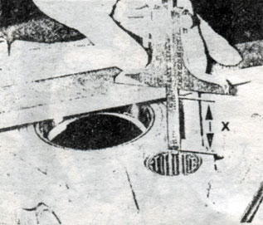
Рис. 5.25. Контроль посадочного размера игольчатого подшипника в картере
Установка обойм подшипника и регулировка первичного вала в картерах
● Запрессовать игольчатый подшипник опоры первичного вала в картер. Необходимо соблюсти размер запрессовки, который должен быть равен 39,5 мм относительно плоскости разъема карте-ров коробки передач (см. рис. 5.25).
● Установить в картер с шестернями пластмассовую втулку для смазки и запрессовать при помощи оправки VW 416b задний подшипник первичного вала. Необходимо соблюсти глубину запрессовки, которая должна равняться 214 мм относительно плоскости разъема картеров коробки передач.
● Зажать первичный вал в тисках, оборудованных зажимными колодками.
● Установить приспособление VAG F 3167 на шестерню 3-й передачи, затем установить картер коробки передач на первичный вал и на приспособление (см. рис. 5.28).
● При помощи глубиномера измерить расстояние между плоскостью разъема картера с' направляющей упорного подшипника и внутренней кольцевой канавкой на первичном валу (размер "а", см. рис. 5.32).
● Таким же образом измерить расстояние между плоскостью разъема и опорной поверхностью роликоподшипника на картере (размер "в").
● Снять измерительный прибор.
● Определить толщину "X" нижнего стопорного кольца:
X = а - в.
● Установить нижнее стопорное кольцо на первичный вал и запрессовать подшипник.
● Определить толщину переднего стопорного кольца подшипника на первичном валу (см. рис. 5.26).
● Пометить стопорные кольца и снять их.
Установка обойм подшипников и регулировка вторичного вала в картерах
Регулировка предварительного натяга
● Установить обоймы подшипников вторичного вала в картере без регулировочных прокладок.
● Установить вторичный вал в картер шестерен и поставить картер дифференциала.
● Поставить винты и отрегулировать положение картеров, их опорная плоскость на двигателе должна быть направлена вверх.
● Нажать на ведущую шестерню, чтобы задний подшипник опирался на картер шестерен (см. рис. 5.30).
● Провернуть рукой вторичный вал, чтобы подшипник занял свое место (при помощи приспособления VW 296).
● Установить на конец вторичного вала компаратор с предварительной установкой на 1 мм (см. рис. 5.31).
● Повернуть коробку передач и заметить отклонение (et), отмеченное компаратором; повернуть слегка вал для того, чтобы передний подшипник "осел" (Et).
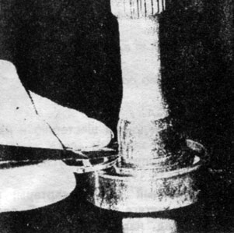
Рис. 5.26. Измерение толщины переднего стопорного кольца, которое должно быть установлено
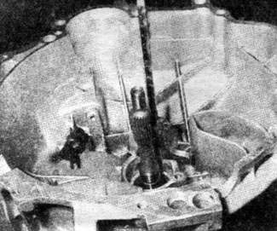
Рис. 5.27. Измерение величины 'утопания' опорной поверхности подшипника в картере дифференциала
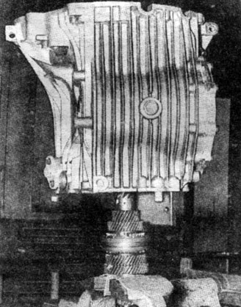
Рис. 5.28. Установка первичного вала с прокладкой на картере дифференциала для измерения передних стопорных колец. Установка устройства YAG А-3167 на шестерне 3-й передачи
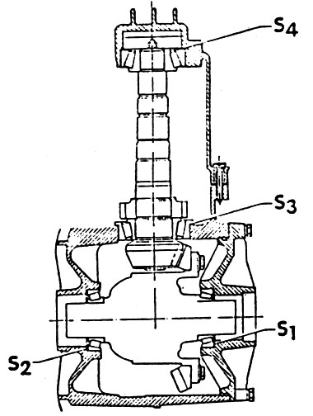
Рис. 5.29. Регулировка боковых зазоров дифференциала и вторичного вала
● Толщина прокладки, которую надо поставить (Et) на вторичный вал, учитывает предварительный натяг 0,15 мм:
E_{t} = e_{t} + 0,15.
Регулировка конусного расстояния
● Снять дифференциал.
● Нанести метки на ведомую шестерню и на ведущую шестерню (в случае замены); "ссс" - метка парности, "dd" - поправка конусного расстояния 1/100 мм (см. рис. 5.35).
● Установить вторичный вал в картеры; прокладки предварительного натяга подшипника Et должны быть установлены перед наружной обоймой переднего подшипника.
● Установить монтажную ось дифференциала (см. рис. 5.34), использовать удлинитель на 9,3 мм компаратора с диском диаметром 180 мм и удлинитель на 6,5 мм с диском диаметром 170 мм.
● Установить компаратор на "0" для конусного рас-стояния 54,95 мм для диска диаметром 170 мм или для конусного расстояния 59,65 мм для диска диаметром 180 мм с предварительной установкой на 1 мм. Использовать калибровочное приспособление VW 385/30.
● Установить калибр VW 385/33 на ведущую шестерню.
● Установить на место монтажную ось и установить крышку трансмиссии.
● Раздвинуть опорные конусы монтажной оси до получения нулевого зазора в картере.
● Упереть щуп компаратора в калибр, установленный на ведущей шестерне.
● Заменить отклонение компаратора от "0" на шкале.
● Определить толщину S3 регулировочной шайбы, которую необходимо поставить под наружную обойму переднего подшипника, по формуле:
S₃ = е₃ + r,
где е₃ - величина, измеренная компаратором; r - поправка 1/100 мм конусного расстояния, записанного на ведомой шестерне или рассчитанного при разборке.
● Снять крышку трансмиссии, монтажную ось, калибр, на который опирался щуп компаратора, картер шестерен и вынуть вторичный вал.
● Снять обоймы подшипников вторичного вала.
● Поставить прокладку под обойму переднего подшипника и рассчитать прокладку S4, которую надо установить сзади, сложив ее толщину с толщиной прокладки S2, установленной спереди, чтобы получить общий предварительный натяг Et".
E_{t} = S₃ + S₄ или S₄ = E_{t}.
● Поставить прокладки под обоймы подшипников.
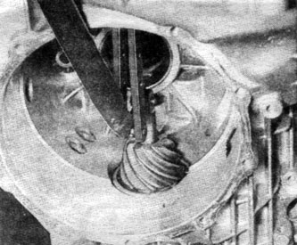
Рис. 5.30. Установка вторичного вала в картеры
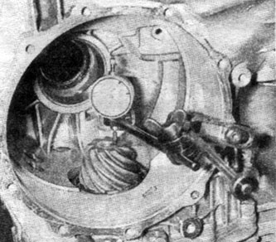
Рис. 5.31. Контроль осевого зазора вторичного вала
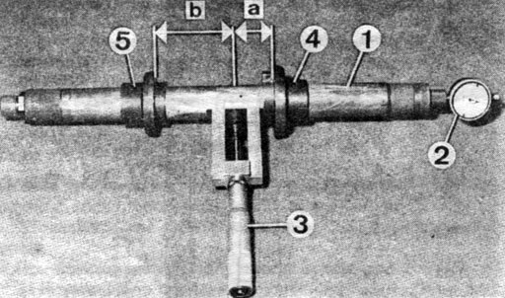
Рис. 5.32. Установка монтажной оси для регулировки конусного расстояния. а - монтажный размер упора со стороны компаратора; в - монтажный размер упора со стороны, противоположной компаратору. 1 - измерительное приспособление 385-33; 2 - компаратор; 3 - калибровочное приспособление 385-30; 4 - неподвижная прокладка; 5 - подвижная прокладка
Регулировка предварительного натяга подшипников дифференциала
● Установить дифференциал в картер, шестерня тахометра снята, снабжена калибровочной пластиной 385-17.
● Установить крышку дифференциала (см. рис. 5.34).
● Установить компаратор на кронштейне, прикрепленном к картеру коробки передач.
● Установить компаратор на "0" на калибровочной пластине при контроле осевого дифференциала (см. рис. 5.35).
● Установить ручку 521-4 с коническим концом 521-8 с другой стороны дифференциала.
● Работая ручкой в осевом направлении к дифференциалу, заметить величину отклонения (d) стрелки компаратора (см. рис. 5.36).
Эта величина (d), сложенная с предварительным натягом 0,50 мм и толщиной прокладок, поставленных при необходимости сзади наружных обойм подшипников, дает полную величину толщины прокладок, которые должны быть поставлены с каждой стороны обойм подшипников.
● Поставить прокладки со стороны дифференциала, противоположной ведомой шестерне, для измерения зазора между зубьями.
● Проверить момент сопротивления, прокладку и дифференциал на месте.
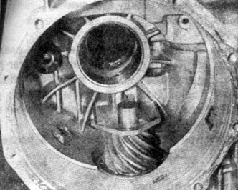
Рис. 5.33. Положение калибра на вторичном валу
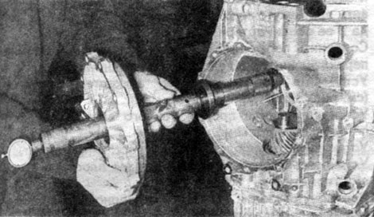
Рис. 5.34. Установка крышки при помощи монтажной оси дифференциала 385
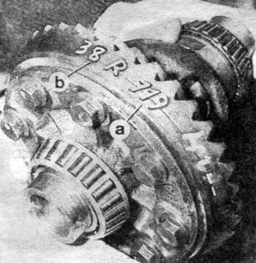
Рис. 5.35. Разметка конической пары. а - метка парности деталей; b - корректирующая поправка конусного расстояния
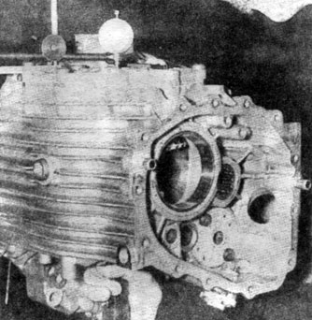
Рис. 5.36. Измерение осевого зазора дифференциала в картере
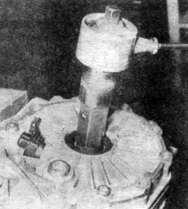
Рис. 5.37. Измерение момента сопротивления вращению дифференциала после регулировки осевого зазора
Регулировка зазора между зубьями шестерен конической пары
● Поставить на место вторичный вал с подшипниками в картеры.
● Установит дифференциал в картер, обратить внимание на то, что регулировочные прокладки предварительного натяга были поставлены на место со стороны, противоположной ведомой шестерне.
● Поставить крышку и произвести затяжку крепежных винтов установленным моментом.
● Провернуть несколько раз дифференциал, чтобы подшипники заняли правильное положение.
● Установить расширяющуюся оправку с конусным наконечником (521-4 и 521-8) со стороны ведомой шестерни дифференциала.
● Установить на оправку измерительный щуп VW328. Отрегулировать измерительный щуп на 67 мм для ведомой шестерни диаметром 170 мм и на 72 мм для ведомой шестерни диаметром 180 мм (см. рис. 5.38).
● Установить компаратор перпендикулярно концу измерительного щупа.
● Отметить зазор между зубьями, измеренный с по-мощью компаратора.
● Произвести замеры в четырех точках по окружности ведомой шестерни. Найти среднюю величину по четырем замерам.
● Рассчитать толщину прокладки, которую надо будет поставить под наружную обойму подшипника со стороны крышки (S₂):
S₂ = S_{сумм} - средний зазор между зубьями + подъем (0,15 мм);
S_{сумм} есть общая толщина прокладок, которые следует поставить, чтобы соблюсти предварительный натяг подшипников дифференциала после расчета толщины устанавливаемой прокладки со стороны крышки; разность (S_{сумм}-S₂) дает толщину устанавливаемой прокладки с противоположной стороны.
● Проконтролировать зазор между зубьями после регулировки (0,12-0,22 мм).

Сборка коробки передач
● После того как зазор между шестернями и картерами и зазор между зубьями будет отрегулирован, установить промежуточную шестерню передачи заднего хода и ее ось в картере.
● Соединить первичный вал и вторичный вал с вилками переключения передач и промежуточной осью.
● Установить собранный узел в картер сцепления (см. рис. 5.39).
● Установить винты промежуточного вала, смазанного по плоскости разъема герметиком.
● Установить рычаг блокировки и поставить его винт.
● Установить картер шестерен, смазав плоскость разъема герметиком.
● Провернуть узел и поставить стопорное кольцо подшипника первичного вала.
● Насадить подшипник на вал при помощи трубки VW 415А, шайбу и крепежный винт на первичный вал.
● Поставить на место стопорное кольцо подшипника.
● Установить пружинную шайбу и направляющую упорного подшипника, смазанную со стороны картера герметиком.
● Поставить упорный подшипник и пружинные стопорные кольца на вилку, слегка смазав консистентной смазкой опорные поверхности.
● Установить дифференциал на место вместе с кольцом спидометра.
● Смазать плоскость разъема крышки герметиком.
● Поставить крышку дифференциала.
● Затянуть винты крепления указанным моментом за-тяжки.
● Установить многофункциональный переключатель.
● Насадить чашеобразные фланцы.
● Снять коробку передач с кронштейна.
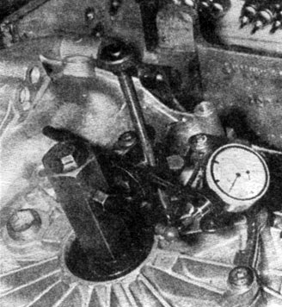
Рис. 5.38. Измерение зазора между зубьями; компаратор упирается в приспособления 521 и 328
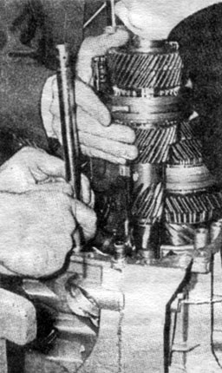
Рис. 5.39. Установка шестерен с вилками и осями в картер дифференциала
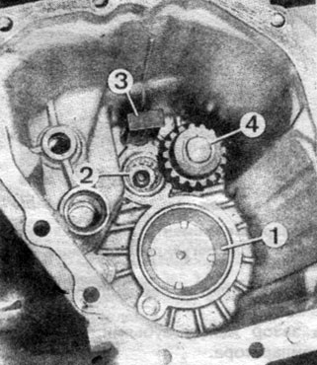
Рис. 5.40. Проверить техническое состояние и правильность установки деталей, расположенных внутри картера шестерен, перед сборкой. 1 - обойма подшипника вторичного вала; 2 - задний подшипник первичного вала; 3 - корпус маслосборника; 4 - ось и шестерня заднего хода
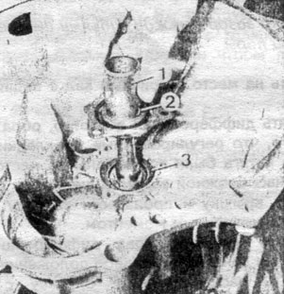
Рис. 5.41. Установка направляющей упорного подшипника. 1 - направляющая; 2 - сливное отверстие (должно быть направлено в сторону нижней части коробки передач); 3 - Диск тарельчатой пружины (открытая сторона конуса должна быть направлена в сторону подшипника)
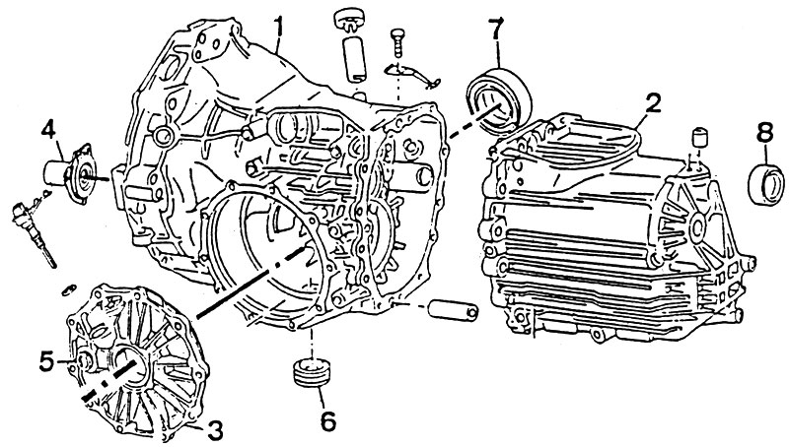
Рис. 5.42. Картеры коробки передач. 1 - картер сцепления и головной передачи; 2 - картер шестеренчатой передачи; 3 - крышка привода); 4 - направляющая упорного подшипника; 5 - пробка заливного отверстия; 6 - сливная пробка; 7 - прокладка привода; 8 - прокладка вала
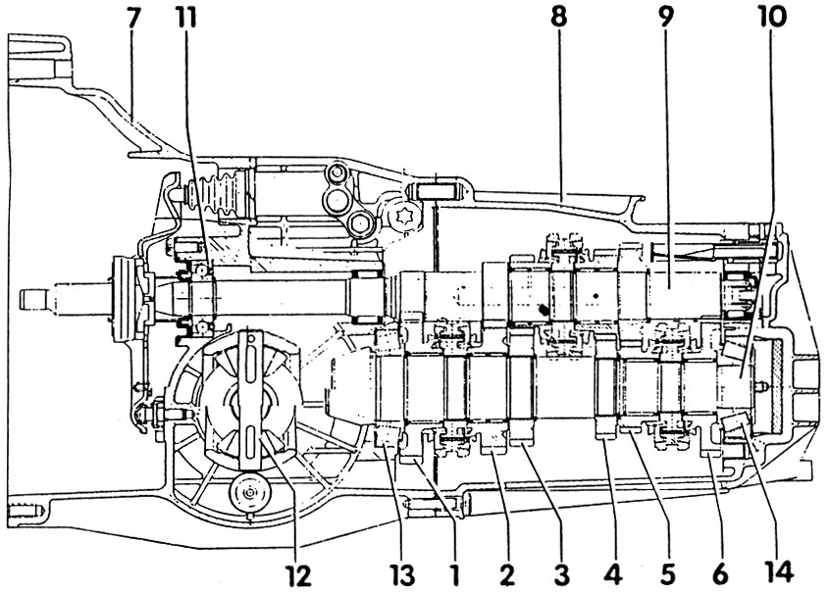
Рис. 5.43. Коробка передач 012 в разрезе. 1 - шестерня 1-й передачи; 2 - шестерня 2-й передачи; 3 - шестерня 3-й передачи; 4 - шестерня 4-й передачи; 5 - шестерня 5-й передачи; 6 - шестерня заднего хода; 7 - картер сцепления; 8 - картер шестеренчатой передачи; 9 - первичный вал; 10 - вторичный вал; 11 - передний подшипник первичного вала; 12 - дифференциал; 13 - передний подшипник вторичного вала; 14 - задний подшипник вторичного вала
https://yandex.ru/video/preview/?filmId=4388831228883509918&text=Частичная%20разборка%20и%20сборка%20коробки%20передач.в%20ютубе&path=wizard&parent-reqid=1590132009632640-
1662774082033580741500254-production-app-host-sas-web-yp-195&redircnt=1590132099.1
https://www.youtube.com/watch?v=K6-iq-uhgNU
https://yandex.ru/video/preview/?filmId=14608820524001041739&text=Частичная%20разборка%20и%20сборка%20коробки%20передач.в%20ютубе&path=wizard&parent-reqid=1590132009632640-1662774082033580741500254-production-app-host-sas-web-yp-195&redircnt=1590132635.1

Контрольные вопросы:1.Назначение и устройство КПП на примере авто КАМАЗ любой модели ? 2.Характерные неисправности для механической КПП автомобиля- перечислить ? 3.Какие виды КПП устанавливают на легковых автомобилях ? 4.Переодичность ТО и Ремонт КПП на примере легкового автомобиля УАЗ 3309 и грузового авто КАМА 53204 ?

